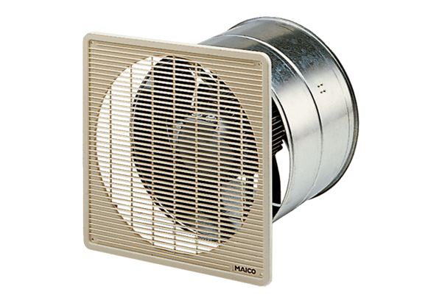EZF 35/4 BКомплект поставки: 1 штукАссортимент: C
Номер артикула: 0085.0056Изготовитель: MAICO

